Nastává čas, kdy "hvězdné brány" počnou ožívat

Tak, jak se přibližujeme k datu, které koresponduje s rokem 2012, mnozí z nadšených vyznavačů všeho tajemného a neznámého se ptají, zda dojde k aktivaci toho, čemu se v posledních měsících začalo říkat „stargate“ čili „hvězdná brána“ nemaje ovšem nic společného se stejnojmenným seriálem. Nejen v diskuzi zde na Matrixu se mne lidé ptají, zda nemám nějaké aktuální informace ohledně Adenského zálivu atp. Faktem je, že nemám. Je klid. Je ticho po pěšině. Možná ticho před bouří.
S rokem 2012 se začíná stále více spekulovat nad skutečným významem a smyslem Mayského kalendáře v návaznosti na zdánlivě klíčové datum 21. prosince 2012. Stane se v tomto roce skutečně cosi tak významného, co natrvalo ovlivní každého z nás? Možná ano, možné ne. Kdo ví? Mám svou vlastní a poměrně pevnou představu ohledně faktoru 2012 a s ním spojených možných okolností.
Samozřejmě jí nechci nikomu vnucovat. Konec konců, klíčový rok je za humny. Velmi rychle to utíká. Nicméně onen pověstný Mayský faktor versus kalendář versus 2012 může nakonec souviset s ryze astrologicko astronomickými záležitostmi s fyzikálně nulovým dopadem do našeho domácího prostředí. Jeden známý se mne před nedávnem zeptal:
„A to se nic nestane?“
A já mu odpověděl:
„A proč by se nic nestalo? Vždyť se neustále něco děje? A rok 2012 má být výjimkou? Pochybuji.“
A co takhle rok 2012 a návrat nebo příchod mimozemšťanů? Také zajímavá otázka, ale tu bych spíše dával do souvislosti s rokem 2022. Osobně si myslím, že právě nastávající období do roku 2022 bude velkou předehrou a divadlem, kdy budou praskat ledy a ledovce doposud zakrývající pravdivé pohledy na skutečnou přítomnost cizí inteligence v pozemských podmínkách.
Ono se oficiálně neoficiálně říká, že by k tomu mělo dojít až od roku 2017, ale cosi mne přesvědčuje o tom, že se velké kry začnou hýbat již od roku 2012. Kolikrát se musím upřímně a skutečně od srdce zasmát, když v médiích slyším takové ty narážky na to, že jsme ve Vesmíru sami. Představte si, že jsou lidé, kteří skutečně takto uvažují. A není jich málo. Že bychom byli schopni až takového projevu ega a sebestřednosti?
Ani se mi tomu nechce věřit. A co když to všechno je jen jakási rouška, za kterou naše ego skrývá strach z neznáma, které si mnozí z nás nechtějí připustit. Vzhledem k tomu, že následujících dvanáct let bude pro nás všechny skutečně léčivou terapií, a to po všech stránkách, věřím, že najdeme pořádnou očistu i v těchto oblastech.
Lidská mysl si někdy až zbytečně vytváří mentální bariéry týkající se nekonečných vzdáleností Vesmírů, týkající se schopnosti či neschopnosti překonávat tyto vzdálenosti. Ve skutečnosti ve Vesmíru není ani zdánlivě nic složité, tak jak se lidské mysli na první pohled jeví. Zdá se, že lidská myšlenková schémata se stávají stále častěji spíše překážkou než akcelerátorem chápání skrytých procesů evoluce událostí.
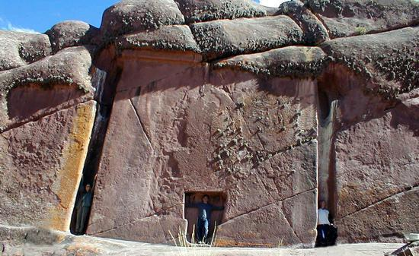
Konečně poslední výhonky teoretické formy kvantové fyziky, zdá se, velmi zřetelně apelují na zcela nové pohledy týkající se povahy a struktury kosmického prostředí. Možná, že kosmická loď bude schopná čerpat palivo přímo během letu a v případě potřeby, tak jako by posádka zaoceánské lodi nabírala vodu z oceánu, který takové plavidlo obklopuje ze všech stran. Ale stejně si myslím, že na všechny ty velké kosmické vzdálenosti je jakákoliv technologie krátká.
Jsem přesvědčen, že skutečně účinný pohon na ony bezedné vzdálenosti kosmu má každá lidská bytost zabudovaný přímo v sobě. To je bez debat. Naposledy mne o tom přesvědčil „Faktor X“.Aktivace takové bioenergetické jednotky je veskrze součástí individuální i civilizační evoluce. Konejme v duchu, že „všechno má svůj čas“.
Na jedné straně hovoříme o paralelních světech, strunové struktuře Vesmíru, ale možná, že cizí život se nachází blíž, než si i v těch nejbujnějších představách jsme schopni pomyslet. A pak je fakt, že existují mnohá dodnes nevyřčená tajemství stran „Hvězdných Bohů“. I v současné době jsou na naší planetě místa plná energie mýtů, magie a tajemství.
Tato místa měla vždy své nenapodobitelné charisma. Jakousi hluboce mystickou energii, která i toho největšího materialistu a poťouchlého smíška donutila mluvit šepotem a chodit po špičkách. Možná, že mnozí z čtenářů měli to štěstí a mohli takové místo někde na naší planetě navštívit. Mnohá z nich se nacházejí v místě zvaném Peru. Začteme-li se do místních legend a starodávných kronik, pak každou chvilku narazíme na pojem „hvězdná brána“ nebo „brána Bohů“.
Tyto pojmy jsou zde tak časté a běžné, až je to pro cizího čtenáře zarážející. Podle mnohých místních legend se hluboko v Andách nachází místa s těmito „bránami“. Jedny takové „hvězdné dveře“ se nacházejí asi 35 kilometrů od města Puno. V těchto oblastech můžeme také sledovat veskrze gigantické fyzické napodobeni takových portálů, viz obr. výše.
Od svého přítele, který pochází z Bolivie, jsem se dozvěděl, že v každé generaci populace národa Peruánců se nachází pouhých osm zasvěcených, kteří znají skutečnou cestu, jež poutníka zavede až přímo ke „stargate“. Faktem je, že v místech, kde se mají nacházet tyto útvary, byly vždy pozorovány velmi podivné jevy. Místní lidé nabádající poutníky, aby těmito místy necestovali po setmění, o prapodivných úkazech už vůbec nechtějí hovořit.
Přesto se podařilo seskupit velmi zajímavé informace, které hovoří o přítomnosti vysokých humanoidních postav nordického vzhledu, které jsou často doprovázené modrými nebo oranžovými světelnými koulemi.
Místní obyvatelé ze vzdálených peruánských náhorních plošin hovoří o příchozích, kteří se objevují rychleji jak blesk. Proslýchá se také, že prý těsně před důležitými událostmi celosvětového charakteru se intenzita neznámých příchozích výrazně zvyšuje. V oblasti jezera Titicaca se v posledních letech objevují zvláštní létající disky ve zvýšeném množství.
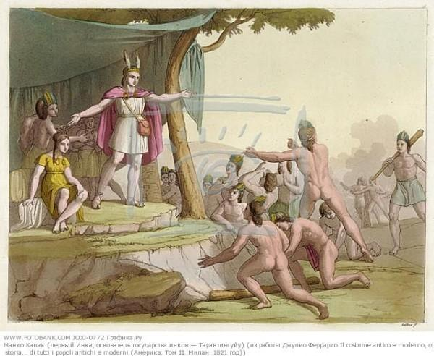
Pozorování tohoto jevu nejen místními usedlíky, ale i turisty, kteří navštěvují tato místa, se během posledních dvou let neuvěřitelným způsobem zintenzivnilo. Může to mít nějakou souvislost s výše uvedenými legendami? Je to možné.
Když jsem se zaobíral těmito případy a prohraboval jsem se svým archivem, narazil jsem na jednu opravdu zajímavou starou peruánskou legendu, která hovoří o tom, že klíčem ke „stargate“ je zlatý disk, který umožňuje svému vlastníkovi, aby „bránu“ otevřel a vstoupil do říše bohů.
Jak jsem dozvěděl, má tato legenda své kořeny ve velmi vzdálených předinckých časech. Součástí této legendy je i pojednání o prvním, v té době budoucím prvním inckém králi, který je zde jmenován jako „Amaru Muru“, později známý jako Manco Capac. Skutečný původ tohoto krále je však zahalen tajemstvím. Některé prameny hovoří o tom, že se narodil v legendární horské jeskyni Tampa Tocco.Jako dítě byl adoptován „slunečním bohem“, aby se později vrátil na Zem.
Podle jiné verze byl Amaru Muru jedním z Lemuriánských mudrců, který byl těsně před zničením tohoto kontinentu společně s ostatními vyslán do různých částí světa. Nejenže byli nositeli posvátných předmětů a starobylých velmi cenných záznamů, ale zároveň měli tito poslové za úkol pokusit se vytvořit novou civilizaci v jiných částech země.

Vždy se v souvislosti s inckými vládci starobylé texty zmiňují o držení jakéhosi zvláštního a posvátného „slunečního“ nebo také „zlatého“ disku. Podle těchto pramenů byl disk poměrně velké velikosti a byl umístěn v samostatné izolované místnosti uvnitř andského pohoří. Tento disk byl s největší pravděpodobností jakousi branou či portálem mezi touto a vyššími dimenzemi. Podle speciálního manuálu má být tento disk použit pouze v případě neodvratně hrozící kosmické katastrofy. Co si ale pod tímto všeobecným termínem konkrétně představit?

Podle starobylých jihoamerických pověstí žil Amaru Muru se svou ženou v jednom z peruánských údolí. Nechal vybudovat několik velkých chrámů a měst, především v oblasti peruánské vysočiny a v místech se silným výskytem vitální planetární energie. Lidé v této době měli přirozenou schopnost vidět a nalézat taková místa. Chrámové komplexy zde vybudované pak výrazným způsobem původní energii zesilovaly a jako aktivní energetické zářiče vysílaly v okruhu 360 stupňů i do poměrně vzdálených končin.
Přesně tuto roli ve svém plném rozkvětu zastupovalo Machu Picchu, Cuzco nebo Tiwanaku. Toto jsou zřejmě nejznámější silové chrámové komplexy, ve skutečnosti se jich v horském pásmu And nacházelo mnohem více. Navíc prý říše Amaru Muru nezhrnovala pouze dnešní Peru, ale táhla se prakticky podél celého pobřeží dnešního Tichého oceánu v oblasti Jižní Ameriky.
Podle písemně dochovaných tradic založil první vládce Inků skupinu mudrců, která se nazývala „Bratrstvo Sedmi Paprsků“. Filozofie této skupiny byla založena na prastarém tvrzení o existenci sedmi kosmických principů, které se svou frekvencí v prostředí našeho třídimenzionálního světa promítají do sedmi základních barev duhy při lomu paprsků světla o vodní kapky.
Názvoslovná označení těchto principů jsou velmi jednoduchá stejně tak jako jejich přiřazení k barevným spektrům v rámci našeho třídimenzionálního světa:
- Princip síly a vůle, barva červená.
- Princip moudrosti, barva královská modrá.
- Princip aktivní inteligence, barva tmavě zelená.
- Princip harmonie skrze konflikt, barva sytě žlutá.
- Princip pohybu a účinku informace, barva oranžová.
- Princip ideologie a systémů víry, barva světle modrá.
- Princip časové rezonance a cyklů, barva fialová.
Osobně jsem měl to štěstí, že jsem asi tak před patnácti lety mohl projít komplexním zasvěcením do tohoto učení, a to prostřednictvím skupiny tibetských a nepálských lámů, kteří vyučovali v jednom záměrně nejmenovaném iniciačním ašramu v jižním Holandsku, kde jsem strávil úžasných čtyři a půl roku mého života.
Na této věci je totiž zajímavé, že se nachlup stejné učení dodnes dochovalo v himálajské oblasti Tibetu, Nepálu a částečně i Indie. K nám do České země se některé fragmenty, bohužel ale již v překroucené a pozměněné podobě a vytržené z hlubšího a širšího kontextu, dostaly například prostřednictvím pamfletu „Učení o Já jsem“ atp.
I když každý materiál má svůj osobitý význam a smysl, je škoda, že českým hledačům Pravdy, především těm, kteří více či méně rezonují s filozofickým směrem zvaným theosofie, nebylo zatím umožněno nahlédnout přímo k původnímu zdroji.
V západní hemisféře našeho světa jsou nositeli původního „Učení o sedmi paprscích“ Alice Bailey, Torkom Sharaydarián a v neposlední řadě i Kurt Abrahám. Pro aktivního uživatele jazyka anglického by nemělo být problém potřebné spisy sehnat a prostudovat. Na konci devadesátých let jsem obdržel z centra v Londýně licenci na provozování praktických kurzů v české a slovenské republice, několik jich také proběhlo, ale vývoj šel dál a já jsem se začal věnovat praktickému uplatnění kvantových jevů v oblasti mikrobiologické a v oblasti energetických systémů lidské bytosti. Ale zpět k tématu.
Osobně jsem přesvědčen o tom, že ono „Učení o sedmi paprscích“ pochází z podstatně vzdálenějších hlubin času, a to z období existence lemurské civilizace. Odsud se pak přeneslo do dalších částí světa. Svým způsobem tedy nevylučuji možnost, že autonomní civilizace na území Jižní Ameriky byly ovlivněny nejen ze strany atlantské civilizace, ale souběžně i ze strany amurské civilizace. Minimálně místní starobylé mystické záznamy tuto možnost naznačují.
Vždy se v souvislosti s inckými vládci starobylé texty zmiňují o držení jakéhosi zvláštního a posvátného „slunečního“ nebo také „zlatého“ disku. Podle těchto pramenů byl disk poměrně velké velikosti a byl umístěn v samostatné izolované místnosti uvnitř andského pohoří. Tento disk byl s největší pravděpodobností jakousi branou či portálem mezi touto a vyššími dimenzemi. Podle speciálního manuálu má být tento disk použit pouze v případě neodvratně hrozící kosmické katastrofy.
Co si ale pod tímto všeobecným termínem konkrétně představit?
Faktem je, že do dnešních dnů navštívilo pohoří andské výjimečně velké množství vědeckých archeologů, ale i laických badatelů, nadšenců nebo dobrodruhů. I když se o tom nikdy nahlas nehovořilo, jedním z hlavních motivů těchto expedic byla snaha nalézt tento tajemný prehistorický a posvátný artefakt. Situace byla o to komplikovanější, jelikož nikdo i z velmi dobře informovaných domorodých obyvatel nechtěl ani náznakem na téma „slunečního disku“ hovořit. A lze se tomu divit?
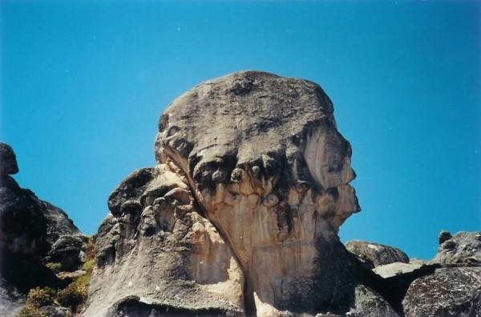
Někteří z předních odborníků jsou přesvědčeni o tom, že monumentální objekt v podobě „slunečního disku“, tato nám neznámá technologie by se mohla nacházet v podzemním jeskynním systému v oblasti dalšího vysoce posvátného a terestrickými energiemi nabitého místa, které se nazývá„Marcahuasi“. Samo o sobě je umístění tohoto místa ve výšce bezmála 12 000 stop neuvěřitelné.
Ani zde nebyly doposud nalezeny žádné indicie vedoucí k tajemnému artefaktu, zato hlášeními o létajících objektech diskovitého tvaru se to tu jenom hemží. Mnohý z účastníků archeologických expedic měl přímou zkušenost s tímto zajímavým jevem. V místě „Marcahuasi“ byly také nalezeny zvláštní sošky připomínající ztracené a dávno zapomenuté lidské rasy, které se na povrchu naší planety objevily.
Starobylé mayské proroctví hovoří o tom, že velký Quetzalcoatl se vrátí prostřednictvím aktivní„stargate“ v roce 2012. Je docela možné, že se tak stane, ale je stejně tak možné, že k tomu nikdy nedojde. Co když jsme všechna ta starověká incká a mayská poselství, která jsme přijali čistě na rozumové úrovni, zcela špatně pochopili? Co když takové pojmy jako „konec času“ Quetzalcoatl nebo Viracocha znamenají a dotýkají se zcela něčeho jiného, než o čem jsme sami přesvědčeni?
Myslím, že nás čekají velká překvapení.

